**Aufgaben des Supply Chain Controllings**

**[Tasks of Supply Chain Controlling]**

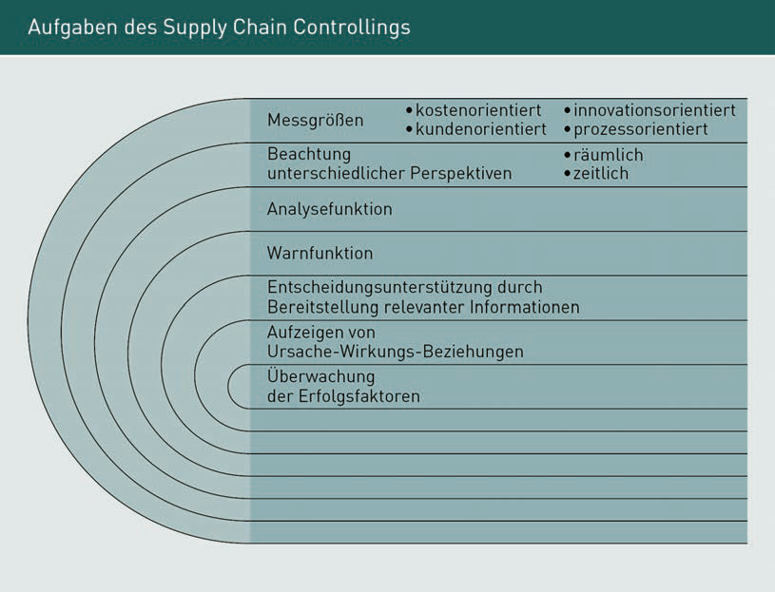

|  |  |
| --- | --- |
| Messgrößen | Indicators |
| kostenorientiert | Cost-oriented |
| kundenorientiert | Customer-oriented |
| innovationsorientiert | Innovation-oriented |
| prozessorientiert | Process-oriented |
| Beachtung unterschiedlicher Perspektiven | Integrated perspectives |
| räumlich | Geographically |
| zeitlich | Temporally |
| Analysefunktion | Analysis function |
| Warnfunktion | Warning function |
| Entscheidungsunterstützung durch Bereitstellung relevanter Informationen | Decision support based on provision of relevant information |
| Aufzeigen von Ursache-Wirkungs-Beziehungen | Revealing cause-effect relationships |
| Überwachung der Erfolgsfaktoren | Monitoring success factors |

**Positive Rückkopplungsschleife**

**Positive Feedback Loop**

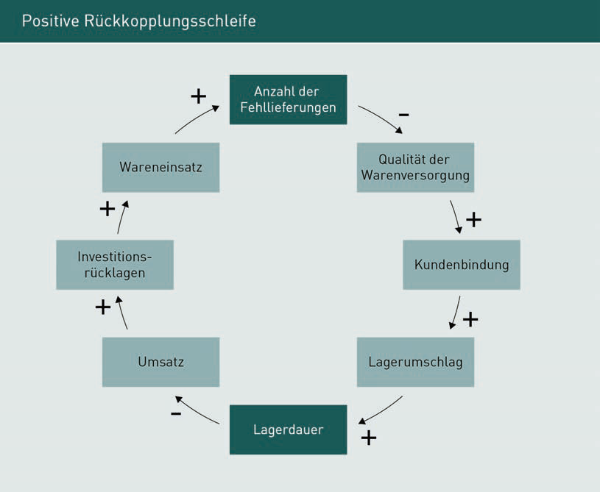

|  |  |
| --- | --- |
| Anzahl der Fehllieferungen | No. of incorrect deliveries |
| Qualität der Warenversorgung | Quality of goods supply |
| Kundenbindung | Customer loyalty |
| Lagerumschlag | Inventory turnover |
| Lagerdauer | Storage period |
| Umsatz | Sales |
| Investitionsrücklagen | Investment reserves |
| Wareneinsatz | Cost of sales |

**Beziehungscontrolling**

**Relationship Controlling**

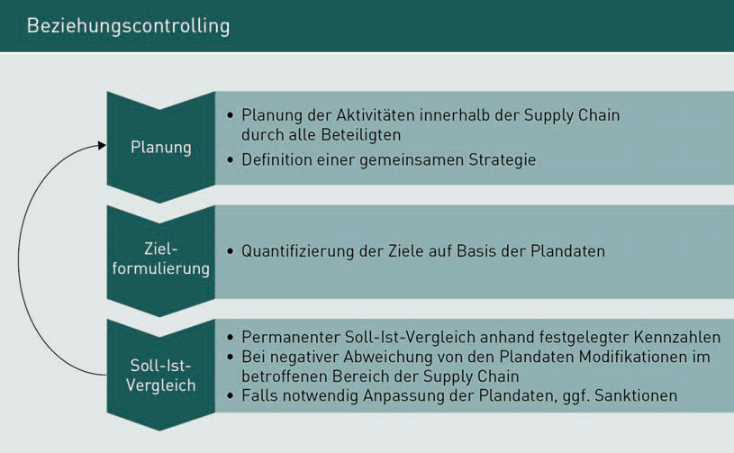

|  |  |
| --- | --- |
| Planung | Planning |
| Planung der Aktivitäten innerhalb der Supply Chain durch alle Beteiligten | Planning of supply chain activities by all stakeholders |
| Definition einer gemeinsamen Strategie | Definition of a joint strategy |
| Zielformatierung | Formatting of targets |
| Quantifizierung der Ziele auf Basis der Plandaten | Quantification of targets based on planning data |
| Soll-Ist-Vergleich | Target/actual comparison |
| permanenter Soll-Ist-Vergleich anhand festgelegter Kennzahlen | Continuous target/actual comparisons using defined KPIs |
| bei negativer Abweichung von den Plandaten Modifikationen im betroffenen Bereich der Supply Chain | In case of negative deviations from the planning data, modify the affected supply chain area |
| falls notwendig Anpassung der Plandaten, ggf. Sanktionen | If necessary, adjust the planning data, impose penalties where applicable |

**Das DuPont-Kennzahlensystem**

**The DuPont System of KPIs**

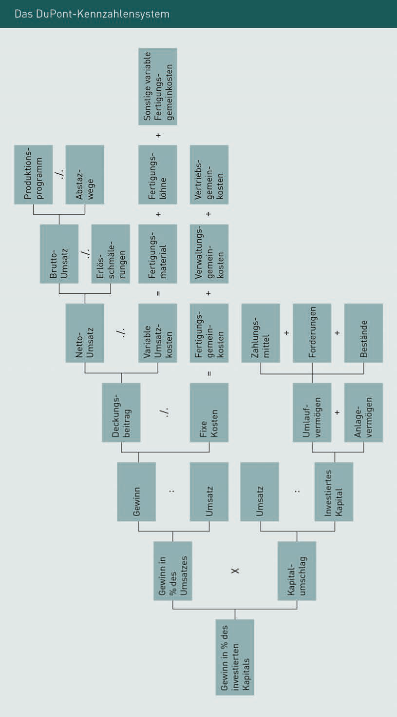

|  |  |
| --- | --- |
| sonstige variable Fertigungsgemeinkosten | Other variable production overheads |
| Produktionsprogramm | Production range |
| Absatzwege | Sales channels |
| Fertigungslöhne | Direct labor costs |
| Vertriebsgemeinkosten | Sales overheads |
| Brutto-Umsatz | Gross sales |
| Erlösschmälerungen | Sales deductions |
| Fertigungsmaterial | Production materials |
| Verwaltungsgemeinkosten | Administrative overheads |
| Netto-Umsatz | Net sales |
| variable Umsatzkosten | Variable cost of sales |
| Fertigungsgemeinkosten | Production overheads |
| Zahlungsmittel | Liquid funds |
| Forderungen | Receivables |
| Bestände | Inventories |
| Deckungsbeitrag | Contribution margin |
| fixe Kosten | Fixed costs |
| Umlaufvermögen | Current assets |
| Anlagevermögen | Fixed assets |
| Gewinn | Profit |
| Umsatz | Sales |
| investiertes Kapital | Invested capital |
| Gewinn in % des Umsatzes | Profit as a % of sales |
| Kapitalumschlag | Capital turnover |
| Gewinn in % des investierten Kapitals | Profit as a % of invested capital |

**Strategische und operative Kennzahlen in der Supply Chain (SC)**

**Strategic and Operational KPIs in the Supply Chain (SC)**

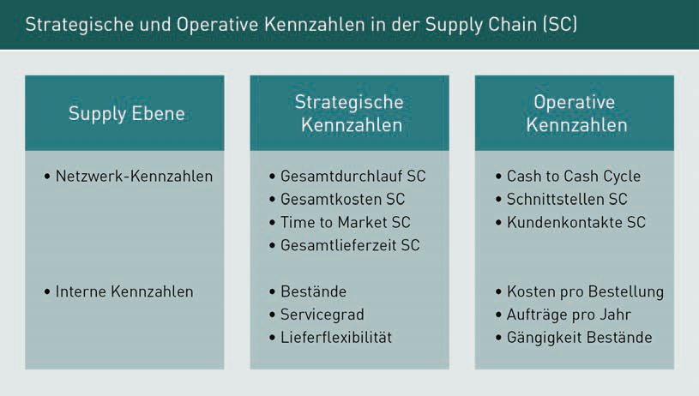

|  |  |
| --- | --- |
| Supply Ebene | Supply level |
| Netzwerkkennzahlen | Network KPIs |
| interne Kennzahlen | Internal KPIs |
| strategische Kennzahlen | Strategic KPIs |
| Gesamtdurchlauf SC | SC complete cycle |
| Gesamtkosten SC | SC total costs |
| Time to Market SC | SC time to market |
| Gesamtlieferzeit SC | SC total delivery time |
| Bestände | Inventories |
| Servicegrad | Level of service |
| Lieferflexibilität | Supply flexibility |
| operative Kennzahlen | Operational KPIs |
| Cash to Cash Cycle | Cash-to-cash cycle |
| Schnittstellen SC | SC interfaces |
| Kundenkontakte SC | SC customer contacts |
| Kosten pro Bestellung | Costs per order |
| Aufträge pro Jahr | Orders per annum |
| Gängigkeit Bestände | Saleability of inventories |

**Leistungs- und Kostenkennzahlen**

**Performance and Cost KPIs**

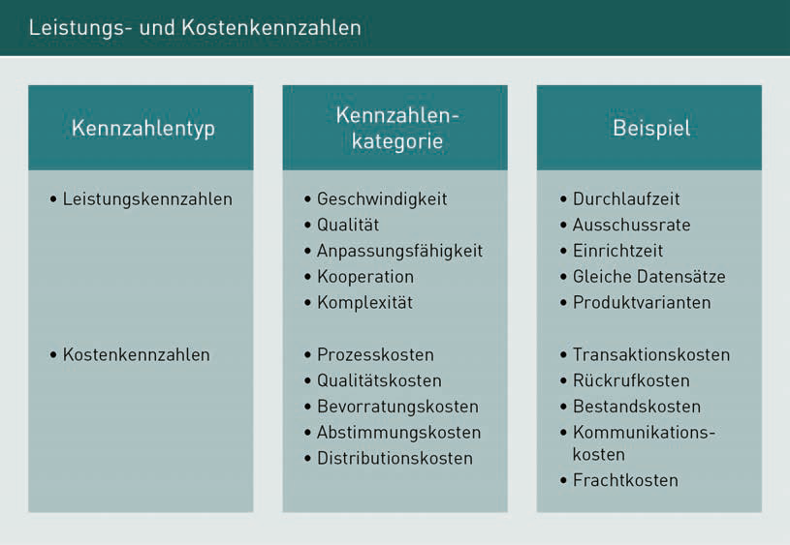

|  |  |
| --- | --- |
| Kennzahlentyp | KPI type |
| Leistungskennzahlen | Performance KPIs |
| Kostenkennzahlen | Cost KPIs |
| Kennzahlenkategorie | KPI category |
| Geschwindigkeit | Speed |
| Qualität | Quality |
| Anpassungsfähigkeit | Adaptability |
| Kooperation | Cooperation |
| Komplexität | Complexity |
| Prozesskosten | Process costs |
| Qualitätskosten | Quality costs |
| Bevorratungskosten | Inventory costs |
| Abstimmungskosten | Coordination costs |
| Distributionskosten | Distribution costs |
| Durchlaufzeit | Throughput time |
| Ausschussrate | Reject rate |
| Einrichtzeit | Set-up time |
| gleiche Datensätze | Identical data records |
| Produktvarianten | Product variants |
| Transaktionskosten | Transaction costs |
| Rückrufkosten | Recall costs |
| Bestandskosten | Inventory costs |
| Kommunikationskosten | Communication costs |
| Frachtkosten | Freight costs |

**Grafiken zur Kennzahlenvisualisierung**

**Diagrams for Visualizing KPIs**

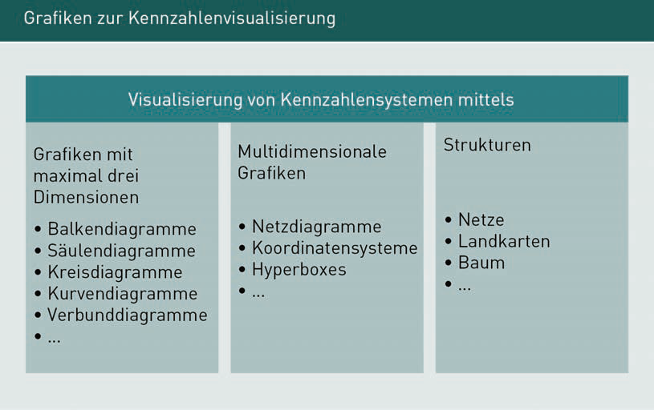

|  |  |
| --- | --- |
| Grafiken mit maximal drei Dimensionen | Diagrams with a maximum of three dimensions |
| Balkendiagramme | Bar charts |
| Säulendiagramme | Column charts |
| Kreisdiagramme | Pie charts |
| Kurvendiagramme | Curve charts |
| Verbunddiagramme | Combination charts |
| multidimensionale Grafiken | Multi-dimensional diagrams |
| Netzdiagramme | Network diagrams |
| Koordinatensysteme | Coordinate systems |
| Hyperboxes | Hyperboxes |
| Strukturen | Structures |
| Netze | Networks |
| Landkarten | Maps |
| Baum | Tree |

**Kennzahlenspinne**

**KPI Spider Diagram**

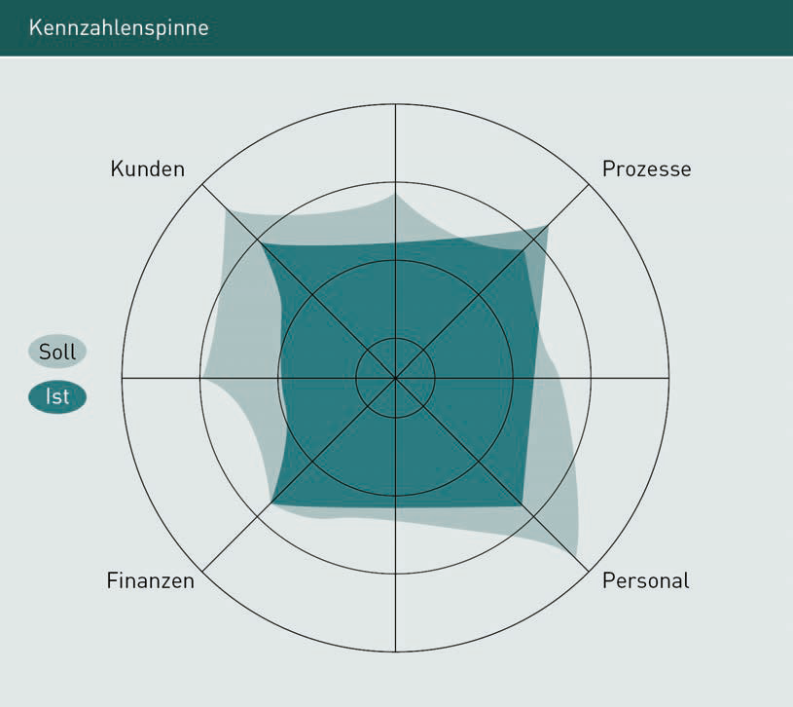

|  |  |
| --- | --- |
| Prozesse | Processes |
| Kunden | Clients |
| Personal | Personnel |
| Finanzen | Finances |
| Soll | Target |
| Ist | Actual |

**Kennzahlendiagramm**

**KPI Diagram**

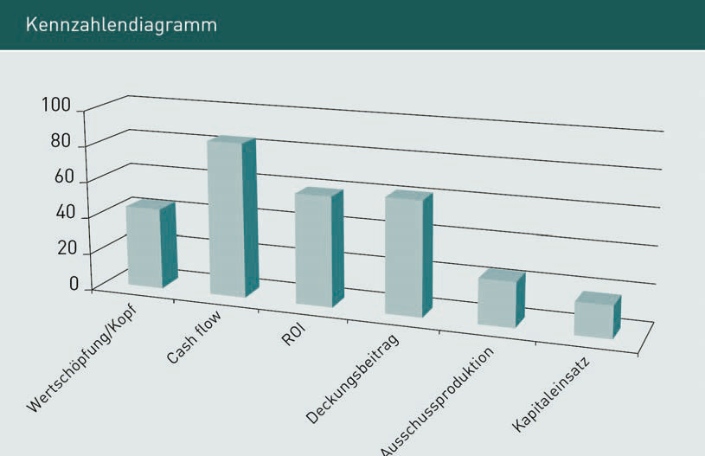

|  |  |
| --- | --- |
| Wertschöpfung/Kopf | Per capita value creation |
| Cash Flow | Cash flow |
| ROI | ROI |
| Deckungsbeitrag | Contribution margin |
| Ausschussproduktion | Rejects |
| Kapitaleinsatz | Capital investment |

**Beispiel für eine Supply Chain Map**

**Example of a Supply Chain Map**

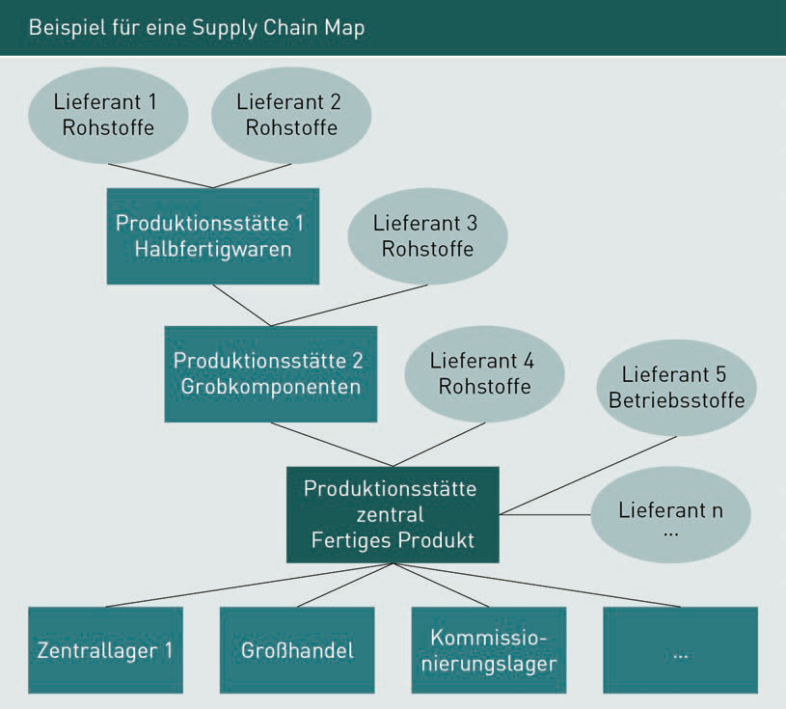

|  |  |
| --- | --- |
| Lieferant 1 Rohstoffe | Supplier 1, raw materials |
| Lieferant 2 Rohstoffe | Supplier 2, raw materials |
| Lieferant 3 Rohstoffe | Supplier 3, raw materials |
| Lieferant 4 Rohstoffe | Supplier 4, raw materials |
| Lieferant 5 Betriebsstoffe | Supplier 5, operating supplies |
| Lieferant n … | Supplier n ... |
| Produktionsstätte 1 Halbfertigwaren | Production site 1, semi-finished goods |
| Produktionsstätte 2 Grobkomponenten | Production site 2, basic components |
| Produktionsstätte zentral fertiges Produkt | Central production site, finished product |
| Zentrallager 1 | Central warehouse 1 |
| Großhandel | Wholesale |
| Kommissionierungslager | Consignment warehouse |

**Beispiel einer einfachen Wertschöpfungskette**

**Example of a Simple Value Chain**

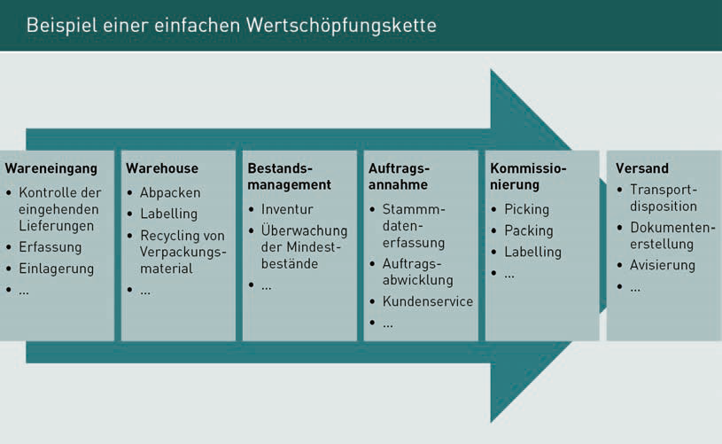

|  |  |
| --- | --- |
| Wareneingang | Incoming goods |
| Kontrolle der eingehenden Lieferungen | Inspection of incoming deliveries |
| Erfassung | Registration |
| Einlagerung | Storage |
| Warehouse | Warehouse |
| Abpacken | Packaging |
| Labelling | Labelling |
| Recycling von Verpackungsmaterial | Recycling of packaging materials |
| Bestandsmanagement | Inventory management |
| Inventur | Stocktaking |
| Überwachung der Mindestbestände | Monitoring of minimum stock levels |
| Auftragsannahme | Order acceptance |
| Stammdatenerfassung | Master data capture |
| Auftragsabwicklung | Order handling |
| Kundenservice | Customer service |
| Kommissionierung | Consignment |
| Picking | Picking |
| Packing | Packing |
| Versand | Forwarding |
| Transportdisposition | Transport scheduling |
| Dokumentenerstellung | Document generation |
| Avisierung | Notification |

**Komprimierung zu Hauptprozessen**

**Compression into Main Processes**

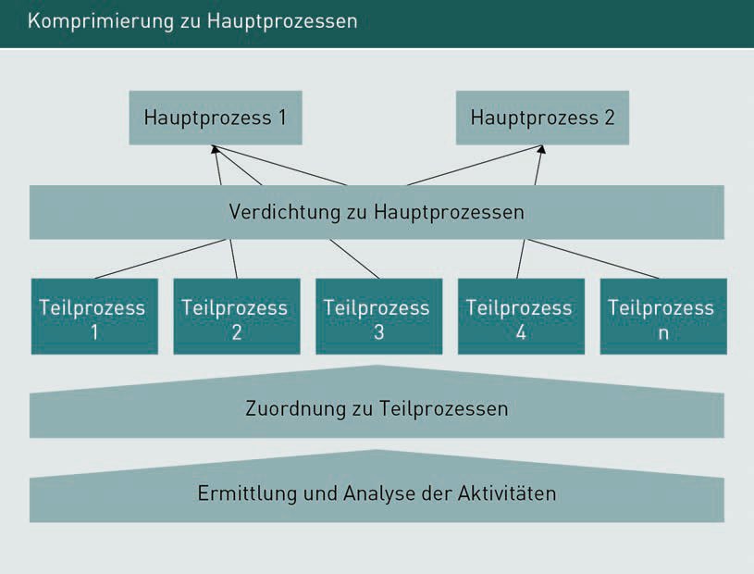

|  |  |
| --- | --- |
| Hauptprozess 1 | Main process 1 |
| Hauptprozess 2 | Main process 2 |
| Verdichtung zu Hauptprozessen | Compression into main processes |
| Teilprozess 1 | Sub-process 1 |
| Teilprozess 2 | Sub-process 2 |
| Teilprozess 3 | Sub-process 3 |
| Teilprozess 4 | Sub-process 4 |
| Teilprozess n | Sub-process n |
| Zuordnung zu Teilprozessen | Allocation to sub-processes |
| Ermittlung und Analyse der Aktivitäten | Identification and analysis of activities |

**Von der Risikoquelle zum Unternehmenserfolg**

**From Risk Source to Corporate Success**

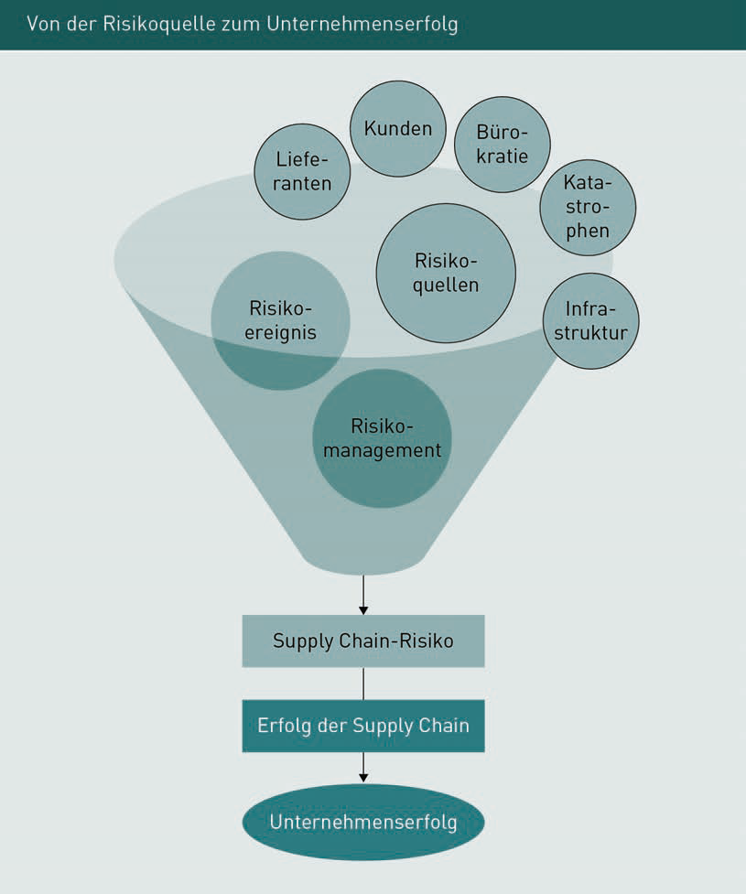

|  |  |
| --- | --- |
| Lieferanten | Suppliers |
| Kunden | Customers |
| Bürokratie | Bureaucracy |
| Katastrophen | Disasters |
| Infrastruktur | Infrastructure |
| Risikoquellen | Risk sources |
| Risikoereignis | Risk event |
| Risikomanagement | Risk management |
| Supply-Chain-Risiko | Supply chain risk |
| Erfolg der Supply Chain | Supply chain success |
| Unternehmenserfolg | Corporate success |

**Risikoregelkreis**

**Risk Control Loop**

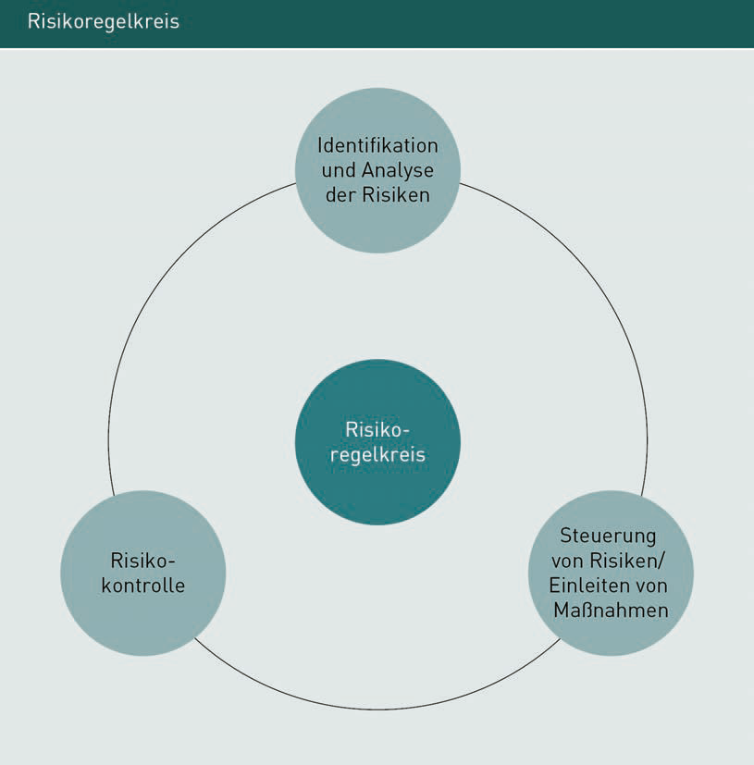

|  |  |
| --- | --- |
| Identifikation und Analyse der Risiken | Risk identification and analysis |
| Risikoregelkreis | Risk control loop |
| Steuerung von Risiken/Einleiten von Maßnahmen | Control risks/initiate measures |
| Risikokontrolle | Risk monitoring |

**Die fünf generischen Probleme in der Organisationsgestaltung**

**The Five Generic Problems of Organizational Design**

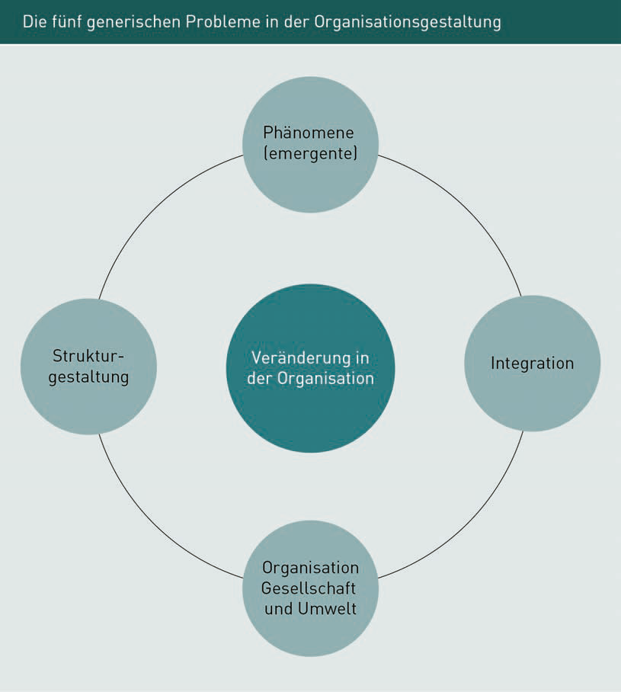

|  |  |
| --- | --- |
| Phänomene (emergente) | Phenomena (emergent) |
| Integration | Integration |
| Veränderung in der Organisation | Change in the organization |
| Organisation Gesellschaft und Umwelt | Organization of society and the environment |
| Strukturgestaltung | Structural design |

**Simulation**

**Simulation**

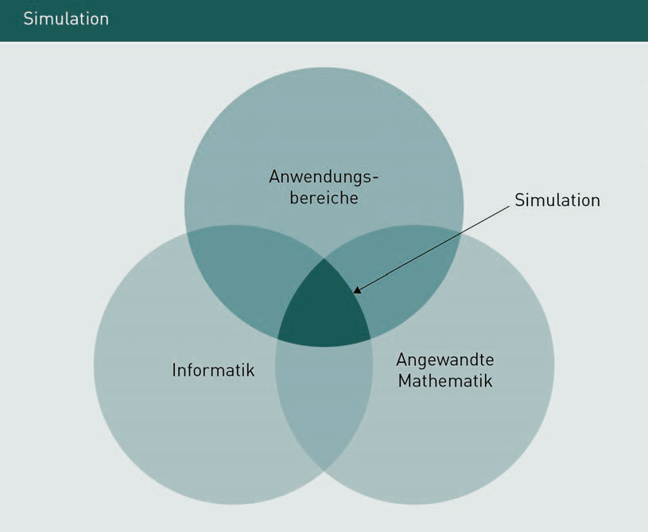

|  |  |
| --- | --- |
| Anwendungsbereiche | Application areas |
| Simulation | Simulation |
| Informatik | Computer science |
| angewandte Mathematik | Applied mathematics |

**Data-Warehouse-Architektur**

**Data Warehouse Architecture**

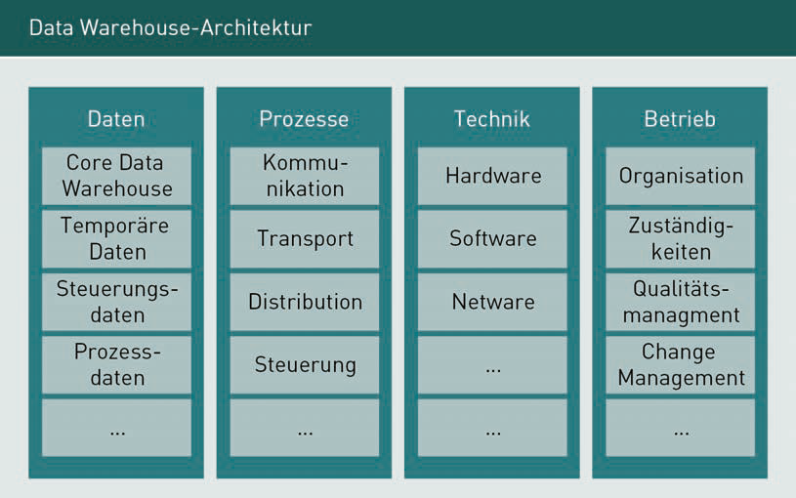

|  |  |
| --- | --- |
| Daten | Data |
| Core Data Warehouse | Core data warehouse |
| temporäre Daten | Temporary data |
| Steuerungsdaten | Control data |
| Prozessdaten | Process data |
| Prozesse | Processes |
| Kommunikation | Communication |
| Transport | Transport |
| Distribution | Distribution |
| Steuerung | Control |
| Technik | Technology |
| Hardware | Hardware |
| Software | Software |
| Netware | Netware |
| Betrieb | Operation |
| Organisation | Organization |
| Zuständigkeiten | Responsibilities |
| Qualitätsmanagement | Quality management |
| Change Management | Change management |

**Datenarchitektur in neun Punkten**

**Data Architecture in Nine Points**

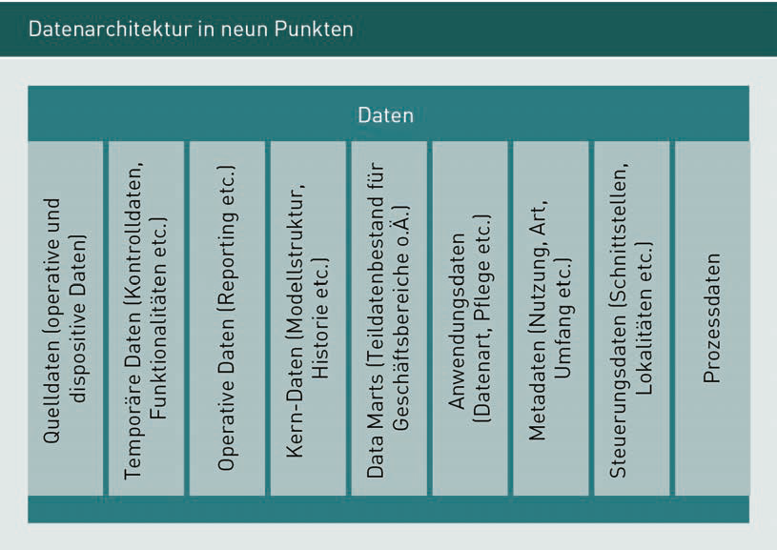

|  |  |
| --- | --- |
| Daten | Data |
| Quelldaten (operative und dispositive Daten) | Source data (operational and scheduling data |
| temporäre Daten (Kontrolldaten, Funktionalitäten etc.) | Temporary data (control data, functionalities, etc.) |
| operative Daten (Reporting etc.) | Operational data (reporting, etc.) |
| Kern-Daten (Modellstruktur, Historie etc.) | Core data (model structure, history, etc.) |
| Data Marts (Teildatenbestand für Geschäftsbereiche o. Ä.) | Data marts (data subsets for business divisions, etc.) |
| Anwendungsdaten (Datenart, Pflege etc.) | Application data (data type, maintenance, etc.) |
| Metadaten (Nutzung, Art, Umfang etc.) | Metadata (use, type, scope, etc.) |
| Steuerungsdaten (Schnittstellen, Lokalität etc.) | Control data (interfaces, locality, etc.) |
| Prozessdaten | Process data |